Nguyễn Công Bằng-Nhóm 7

Chỉnh sửa Header web tin tức

*Thay đổi logo*

B1: Truy cập vào trang admin Nukeviẻt

B2:Chọn cấu hình->cấu hình site

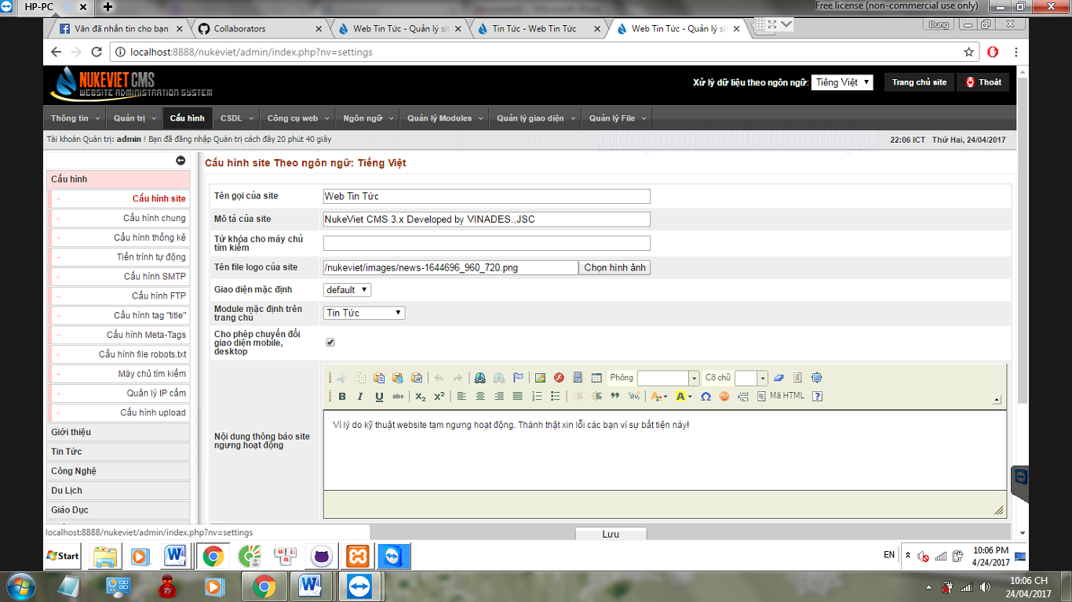

B3 kích vào chọn hình ảnh

Bowse và upload hình ảnh để thay thế

